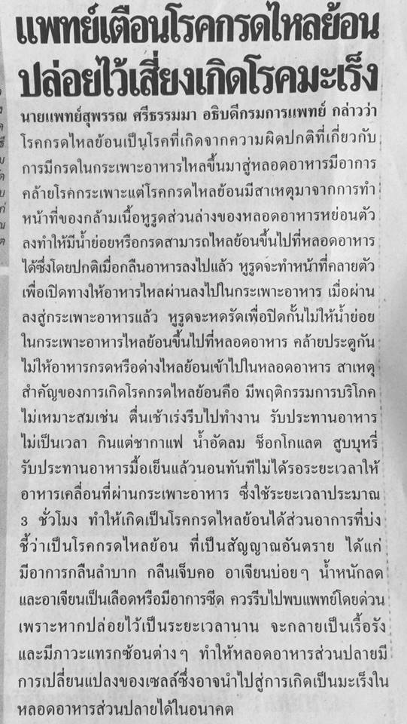
ข่าวประจำวันพุธที่ 13 มกราคม 2559 (หน้าที่ 21)

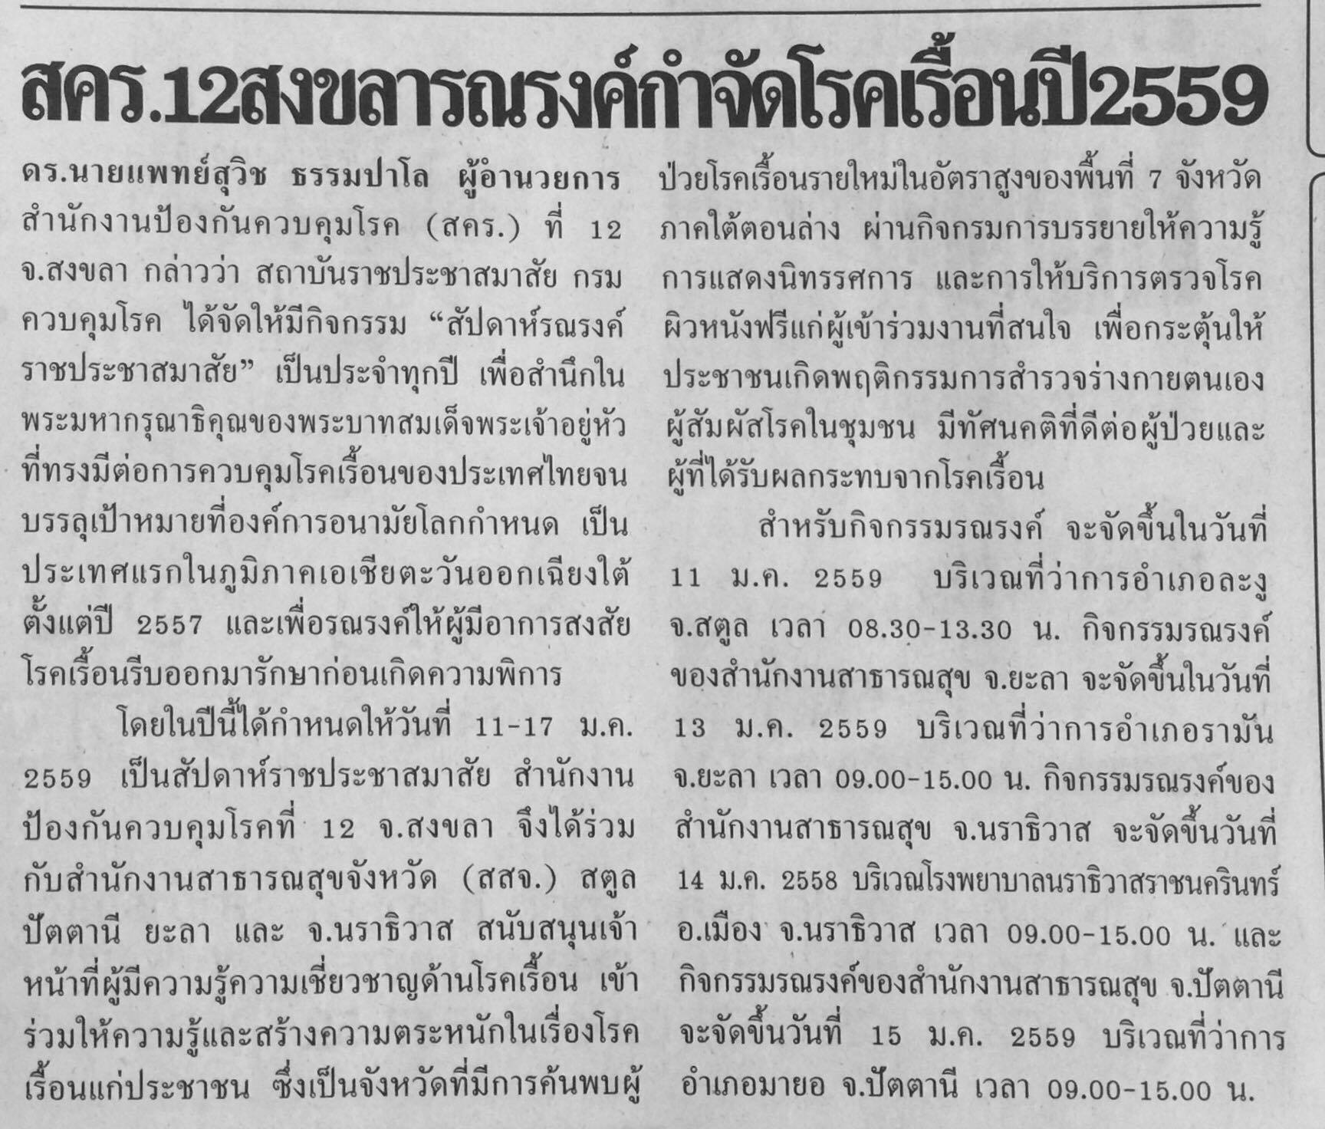
ข่าวประจำวันพุธที่ 13 มกราคม 2559 (หน้าที่ 15)

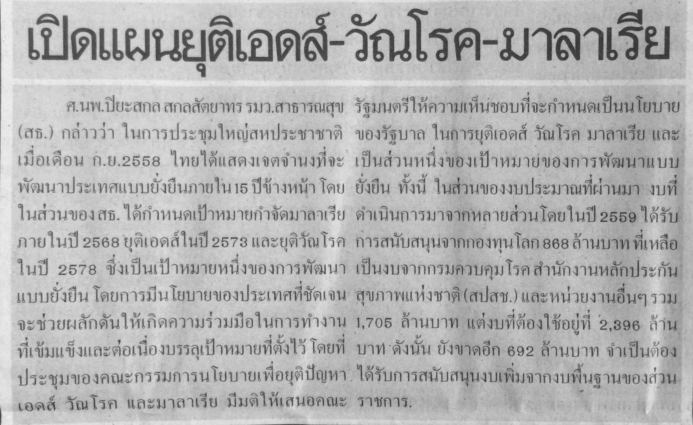
ข่าวประจำวันพุธที่ 13 มกราคม 2559 (หน้าที่ 12)

